Энэ өгүүллэг нь Каган хэвлэлийн газраас эрхлэн гаргадаг “Каган” цахим сэтгүүлийн 2012 оны дугаарт хэвлэгдсэн болно. www.KaganOnline.com
Япон оюутнуудад Каганы аргаар англи хэл заасан туршлагаас
Профессор Тамами Уада
Орчуулсан АГХАЗТ- ийн багш М. Булганцэцэг
Би Японд англи хэлийг хорь гаруй жил зааж байна. Бага болон ахлах сургуульд ажиллаж байгаад одоо их сургуульд багшилж байна. Каганы аргаар хичээлээ зааж эхлэхээс өмнө насанд хүрэгчдэд англи хэл заах сертификатын сургалт хариуцсан нэгэн англи багш миний хичээлд сууж ажиглалт хийв. Тэрээр хичээлийн дараа “Таны хичээлд багш сурагчийн хоорондын харилцаа сайн байна. Харин сурагчдын хооронд найрсаг, хамтач уур амьсгал дутагдаж байна” гэв. Би асуудлыг ойлгосон боловч хэрхэн шийдэхээ мэдэхгүй байлаа. Сурагчдыг багуудад хувааж, дасгал даалгавар ажиллуулсан боловч нэг л сайн болж өгөхгүй, хичээлийн цаг үрсэн хий дэмий ажил болж өнгөрөв. Хамт ажилладаг нэг багш маань ангидаа Каган сургалтын аргаар хийсэн зарим үзүүлэнг өлгөсөн байлаа. Ингээд би түүнээс суралцахаар шийдэв. Тухайн үедээ тэр аргыг сургалтын арга гэж нэрлэж чадахгүй байсан ч сурагчид хамтран хийх зарим дасгал даалгаврыг хичээлдээ туршиж эхлэв. Би сертификатын сургалтад хамрагдахдаа хамтран суралцахуйн талаар олон онолыг уншиж судласандаа баяртай байдаг.
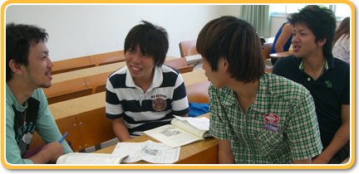
Хамтран гүйцэтгэх дасгал даалгаврыг хичээлдээ нэлээн хэдэн жил хэрэглэсний үр дүнд Каганы аргыг илүү их сонирхож эхлэв. Ингээд 2011 оны өвөл Лас Вэгасд болох Каганы Академид өөрийн зардлаар суралцахаар шийдэв. Миний төрөлх хэл бол Япон хэл. Сургалтад сууж байхад хатагтай Лори Каган бүх зүйлийг маш ойлгомжтой тайлбарладаг байв. Сургалт үр дүнтэй байсан учраас дөрвөн өдрийн сургалтад хамрагдахад надад хэлний тал дээр ямар ч асуудал гарсангүй. Каганы Академид суралцаснаар өмнө нь гүйцэт ойлгодоггүй байсан “Каган” сургалтын аргын талаар мэдэж авав.
Хэдэн багш өөрсдийн зардлаар, хэд нь хүчээр сургалтад суудаг бол? Тэд сургалтад суухдаа хичээлдээ хэрэглэх шинэ зүйлийг мэдэж авдаг болов уу? Миний хувьд нөхцөл байдлаас гадна оюутнуудын маань мэдлэг, чадвар, хандлага харилцан адилгүй байдгаас ихэнхи сурсан зүйлээ хичээлдээ хэрэглэж чаддаггүй байв. Би сургалтад суугаад зарим нэг чухал санааг авдаг ч сурсан зүйлээ бодит орчин нөхцөлд хэрэглэж чаддаггүй байв. Харин Каганы арга нь миний хамрагдаж байсан сургалтаас огт өөр, өөрийн гэсэн онцлогтой байлаа. Лас Вэгасд болсон Каганы Академийн сургалтад хамрагдсанаар Каганы аргыг ойлгож, сургалтад хэрхэн хэрэглэх талаар олон зүйлийг мэдэх боломж олдсон. Бусад багш нар энэ аргыг сургалтад хэрэглэж үр дүнд хүрсэн талаар мөн сонсож, олон чухал санааг мэдэж авав. Ингээд би Япондоо очоод сурсан мэдсэн зүйлээ бодит орчинд хэрэгжүүлж, тэрхүү аргыг сургалтад туршиж, нэвтрүүлж үзэхсэн гэж яаран нутаг буцав.
Каган аргын талаарх оюутнуудын санал бодлыг та бүхэнд хүргэе.
“Багаараа ажиллахад унших материалын агуулгыг ойлгож, шинэ үгийн утгыг тодорхойлж сурдаг. Хэрвээ би ганцаараа хийвэл, үгээ л цээжилдэг. Харин уншиж буй зүйлийнхээ утгыг сайн ойлгодоггүй”.
“Энэ аргаар заахад бид зөвхөн шинэ мэдээлэл аваад зогсохгүй мэдээллийг хамтран боловсруулдаг”.
“Би ямар нэг зүйл ойлгохгүй бол багийнхнаасаа асуудаг. Мөн ойлгоогүй зүйлээ өөр тэнхмийн оюутнуудаас мэдэж авсандаа баяртай байна”.
“Заримдаа хичээлээ тасламаар санагддаг ч манай багийнхан намайг хүлээж байгаа гэдгийг мэддэг. Тиймээс хичээлээ нэг ч удаа таслаагүй”.
“Багаараа хамтдаа сурч мэдэх зүйл заавал гардаг. Манай багийнхан хоорондоо дотно төдийгүй байнга холбоотой байдаг”.
“Хэрвээ би хичээлээ ганцаараа хийвэл ямар нэг ойлгохгүй зүйл гардаг. Ийм үед би бодож сэтгэхээ больж, юу ч хэлж чаддаггүй. Харин багаараа ажиллах үед би бодож ярьж, бусадтайгаа зөвлөж, тэднээс асуух боломж гардаг.”
“Би хичээлээ дандаа ганцаараа давтдаг болохоор багаар ажиллах үед яагаад их зүйл мэдэж авч чадав гэж гайхдаг”.
Би хэлний хичээлүүдээс унших чадвар болон үгийн сангийн хичээл зааж байна. Эдгээр хичээл нь заавал судлах хэлний хичээлд ордог. Ихэнхи оюутнууд англи хэлийг сонирхохгүй байгаа учраас хэл сурах хүсэл тэдэнд тун бага байна. Сургалтын хөтөлбөрийн хувьд агуулгын 50 хувийг заавал заах, харин үлдсэн 50 хувь нь багшийн мэдэлд байдаг тул уян хатан шинжтэй. Миний заадаг анги ойролцоогоор 30-50 оюутантай. Сурах бичгийн хувьд сонголт байхгүй, нэг л номоор ордог, нэг улиралд хэдэн хичээл орох нь тодорхойгүй тул хичээл бүрт шаардагдах дүрэм болон үгийн санг урьдчилан боловсруулдаг. Бүх оюутнууд улирлын эцсийн шалгалт өгдөг бөгөөд энэ нь үнэлгээний 40-50 хувийг эзэлдэг. Нөхцөл байдал ийм үед миний хийж чадах зүйл бол оюутнуудыг сургахын тулд өөрийнхөө арга барилаа өөрчлөх хэрэгтэйг ойлгосон. Иймээс би сургалтандаа Каганы аргыг нэвтрүүлсэн.
Уншихын номны хичээл бүр текст, үгийн сан, дүрэм болон унших дасгалыг хийх аргачлалаас бүтдэг. Каганы арга нь уян хатан учир хичээлийнхээ конспектын зарим хэсэгт оруулах боломжтой. Мөн хичээл бүрт давтагддаг тул нэг хичээлд орсон бүтэц, дараагийн хичээлийн шинэ агуулгад давтагдаж ордог. Иймээс хичээлээ төлөвлөхөд хялбар байдаг. Оюутнууд Каганы аргыг мэддэг болсоноор илүү их цагийг сурч мэдэхдээ зарцуулах боломжтой.
Унших материалтай ажиллахаас өмнө би оюутнуудаар богинохон дасгал ажиллуулдаг. Тэд хоёр хоёроороо эсвэл багаараа RoundRobin буюу RallyRobin зэрэг даалгаврыг гүйцэтгэнэ. Энэ даалгаврыг унших материалыг ажиллахын өмнөх бэлтгэл хэсэг гэж хэлж болно. Тухайлбал: Усны хэрэглээ болон бохирдлын талаар техт уншихаас өмнө “Нэг хачиртай талх хийхэд хэдэн банн ус орох вэ?” гэсэн асуултыг тэдэнд тавьдаг. Оюутнууд энэ асуултад хариулахдаа таамаглал дэвшүүлэх ёстой. Тэд өөрсдийн санал бодлыг ээлжлэн хэлж, дараа нь нэгдсэн зөвшилцөлд хүрнэ. Тэднийг ийнхүү өөрсдийн таамаглалыг дэвшүүлсний дараа энэ асуултын хариулт бидний унших текстэн дотор байгаа гэж би хэлдэг. Оюутан бүр хариултыг олохоор номоо зэрэг шахуу нээж хариултыг багаараа хэлэлцэнэ. Каганы аргаар хичээлээ явуулахаас өмнө би ч мөн ийм аргыг хэрэглэж байсан. Олон багш үүний нэгэн адил унших материалыг бүрэн хэмжээгээр ажиллахаас өмнө бие даан гүйцэтгэх жижиг даалгаврыг өгдөг. Гэхдээ хамтран сурах үйл ажиллагааг нарийвчилсан бүтцэд оруулахгүй л бол дасгал даалгавар нь оролцоо төвтэй байж чадахгүй. Баг, бүлгээр ажиллахдаа оюутнууд өөрсдийн санал бодлыг илэрхийлж, бусдыгаа магтах хошигнох сайн талтай. Хамтран суралцахуй нь сурах таатай орчинг бүрдүүлэхийн зэрэгцээ гадаад хэлийг сайн сурах, унших хүсэл эрмэлзлийг төрүүлдэг.
Хичээлийн дараагийн шатанд шинэ үгтэй ажиллах хэсэг орно. Оюутан бүр гарын авлагаа ашиглах бөгөөд японоор орчуулсан өгүүлбэрүүд дундаас англи үг олно. Энэ даалгаврыг бие даан гүйцэтгэх бөгөөд цаг дууссаны дараа тэдэнд RallyTable ашиглан хариултаа шалгахыг зөвлөнө. Тэд шинэ үгийг дуудаж сурахдаа RallyTable ашиглана. Нэг оюутан нэг л үг хэлнэ. Харин багийн гишүүн болох оюутан нь тэр үгийг давтаж хэлнэ. Тэд ингэж ажиллахдаа заримдаа гарын авлага дээр байгаа алдааг олж хардаг. Тэдний англи хэлний түвшин тун доогуур тул заримдаа гарын авлагад орсон үгийг хуулж бичихдээ алддаг тал бий. Ийм төрлийн дасгал, даалгавар болон багийн ажилаар тэдний юу сурсаныг дүгнэх боломжтойгоос гадна тэдний сурах үйлээ хэрхэн зохион байгуулж буйг хянахад тохиромжтой.
Оюутнууд багшийгаа дагаад чанга уншина. Мөн хоёр хоёроороо уншсаны дараа тэд Role RoundRobin даалгаврыг хийнэ. Энэ даалгаврыг хийхдээ тэд уншигч болон орчуулагчийн үүргийг ээлжлэн гүйцэтгэнэ. Нэг баг дөрвөн оюутнаас бүрдэх бөгөөд эхний оюутан нэг л өгүүлбэр уншина. Дараа нь дөрөв дэх оюутан тэр өгүүлбэрийг орчуулна. Түүний дараа хоёрдугаар оюутан дараагийн өгүүлбэрийг уншина. Харин гуравдугаар оюутан тэр өгүүлбэрийг орчуулна. Өгүүлбэр бүрийг уншиж, оюутнууд уншигч болон орчуулагчийн үүргийг ээлжлэн гүйцэтгэнэ. Энэ даалгаврыг хоёр хоёроороо хийж болно. Би гэхдээ дөрвөн хүнтэй багийг илүүд үздэг. Учир нь хоёр оюутан уншигч болон орчуулагчийн үүргийг гүйцэтгэж байхад нөгөө хоёр нь алдааг нь засаж тусалж болно. Би Каганы аргыг хичээлдээ хэрэглэж эхлэхээс өмнө унших материалыг нэг л оюутнаар уншуулж орчуулуулдаг байв. Харин одоо Каганы аргаар хичээлээ заахад бүх оюутнууд хичээлдээ маш идэвхтэй оролцдог болсон. Ингэснээр нэг оюутантай тулж ажиллахын оронд олон оюутанг нэгэн зэрэг хичээлдээ хамруулж сурсан.
Оюутнууд Quiz-Quiz-Trade даалгаврыг хийх дуртай. Нэг бүлэг хичээлийг судласны дараа тэд шалгалт өгдөг. Тэднийг шалгалтандаа бэлтгэхдээ Quiz-Quiz-Trade дасгалыг ашиглахыг би зөвлөдөг. Оюутнууд шалгалт өгөхөөс өмнө гэртээ бие даан хичээлээ давтана. Харин тэд хичээлээ хамтдаа хийвэл бие биедээ туслаж, үр дүн гардаг. Хамтдаа байхдаа тэд бие биедээ ойлгоогүй зүйлийг нь зааж өгч, юу сурсанаа нэгтгэн дүгнэдэг болох нь бидний авсан судалгаанаас харагдсан. Бид нар багаараа Quiz-Quiz-Trade дасгалыг ажиллах уу гэж тэд багшаасаа байнга асуудаг нь тэдний хийх дуртай дасгалуудын нэг болохыг харуулж байна. Би ч гэсэн тэр дасгалыг ажиллуулах дуртай. Учир нь оюутнууд бие биенийхээ дутуу ойлгосон зүйлийг зааж өгч байгаа нь энэ дасгал их үр дүнтэй болохыг илтгэдэг. Ийм үед би ч бас хүүхдүүдээсээ сурдаг. Тэд ч мөн өөрийн гэсэн заах арга барилтай бөгөөд бие биенээ дэмжиж, урам зориг өгдөг.
Уншихын хичээлд миний байнга хэрэглэдэг арга бол энэ бүтэц. Энэ аргыг би одоо ч хэрэглэдэг.
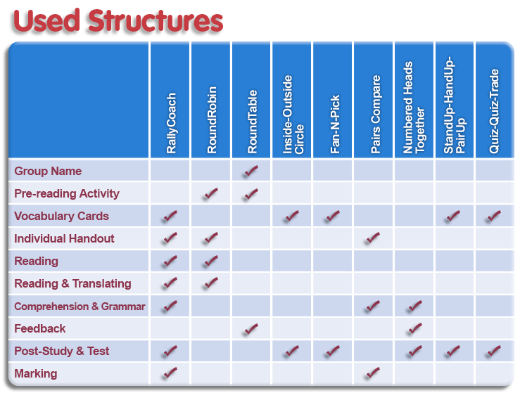
Оюутнаас авсан судалгаа
Каган аргыг хичээлдээ нэг улирлын турш хэрэглэсний дараа оюутнуудаас энэ судалгааг авсан. Тэд юу сурч мэдсэн, ямар сэтгэгдэлтэй байгаа, хамтдаа ажиллахад ямар байсныг мэдэх зорилгоор судалгааг авав. Та бүхэнд судалгааны дүнг танилцуулъя.
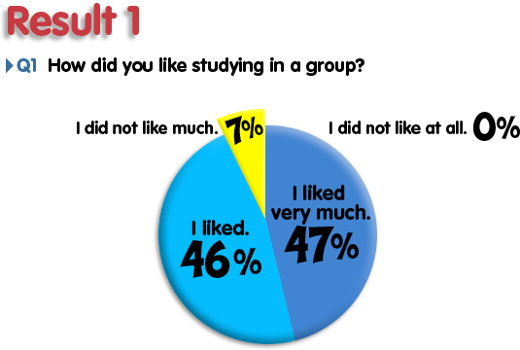
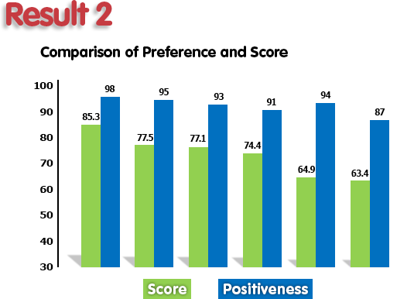
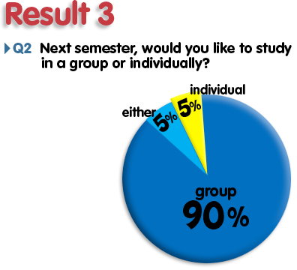
Судалгаанаас харахад оюутнууд хамтран сурах дуртай байна. 93% нь тэдэнд энэ арга таалагдсан гэж хариулжээ. Нэг ч оюутан “ Надад энэ арга нэг их таалагддаггүй” гэж хариулаагүй байна. Судалгаанаас үзэхэд тэд бие даан сурах, багаар ажиллах хоёрын алийг илүүд үзэж байна гэж асуусантай яг адилхан дүн гарчээ.
Дүгнэлт
Япон хүмүүс тэр дундаа Япон оюутнууд тайван бөгөөд нөхөрсөг улсууд. Харин багаар ажиллах үедээ юу бодож байгаагаа хэлдэггүй. Ялангуяа хэн нэгэнтэй зөрчилдвөл тэд бодол санаагаа илэрхийлэх дургүй хүмүүс. Манай заншлаар бие биенийгээ хүндэтгэж харьцдаг тул оюутнууд өөрийн санал бодлыг шууд хэлэхгүй байх хандлага ажиглагддаг. Энэ шинж нь зарим орчин, нөхцөлд тохирох сайн талтай ч, хэл сурахад бол саад тотгор болдог зүйл. Энэ тал дээр Япон оюутнуудыг өөрчлөхөд Каганы арга хамгийн үр дүнтэй байсан. Энэ арга нь багаар ажиллахад өөрсдийн үүргийг гүйцэтгэж, санал бодлоо илэрхийлж, бие биедээ туслах боломжийг оюутнуудад олгодог. Мөн тэдний оролцоог дэмжих хамгийн тохиромжтой арга юм.
Японы зарим их сургуулиудад оюутнууд хичээл дээрээ унтдаг тал бий. Миний хичээл дээр ийм асуудал огт гардаггүй. Би өмнө нь хичээлдээ нэг дор олон оюутныг хамруулдаггүй зөвхөн ганц нэг оюутныг оролцуулдаг байв. Ийм үед бусад оюутнуудын идэвх суларч, хичээлд оролцох дургүй болдгийг хожим мэдсэн. Оюутнууд бүгдээрээ хичээлд оролцож, ангиас ядарсан байдалтай гарахыг би харах дуртай. Каганы аргыг хэрэглэхээс өмнө миний хичээлд оюутнуудын хооронд найрсаг, хамтач уур амьсгал дутагдаж байсан. Харин энэ аргаар хичээлээ явуулж эхэлсэнээс хойш тэрхүү уур амьсгалыг өөрчилж чадсан. Энэ аргаар сургалтыг зохион байгуулахад оюутнуудын идэвх оролцоо нэмэгдэж, унших материалыг хамтдаа судлах боломжтой болдог.
Хамтран суралцахуйн явцад олон зүйлийг эргэж санах хэрэг гардаг. Би хичээлүүдээ урьдын адил зааж байгаа. Өнгөрсөн жил хичээл орж байсан оюутнуудаас хоёр нь миний хичээлийг дахиад сонгосон байв. Бусад нь өөр өөр багш нарыг сонгожээ. Тэр хоёр оюутан уншиж судалсан зүйлүүдээ санаж байна. Харин бусад оюутнууд өнгөрсөн жил юу уншиж судалснаа санахгүй байлаа. Оюутнуудыг хичээлдээ оролцуулж, тэднийг сэдэлжүүлэх, тэднийг идэвхгүй байдалд сургах хоёрын хооронд их ялгаа байгааг би тэр үед анзаарсан.
Каганы аргыг хэрэглэснээр оюутнууд маань хамтач, зөв хандлагад суралцаж байна. Тэд бие биедээ тусалж, бие биеэ дэмжих үүрэгтэй. Оюутнууд бие даан сурахдаа ч тэдний сурсан зүйл багаар ажиллахад эргээд хэрэг болно гэдгийг мэддэг. Тэд, багийн гишүүдийн хооронд дотно холбоо үүссэнийг мэдэрч, бусдыгаа дэмжиж, тусалж сурах хэрэгтэй гэдгийг ухамсарлан ойлгосон.

